JELOVNIK
MARENDA
15.11. – 19.1.2024.
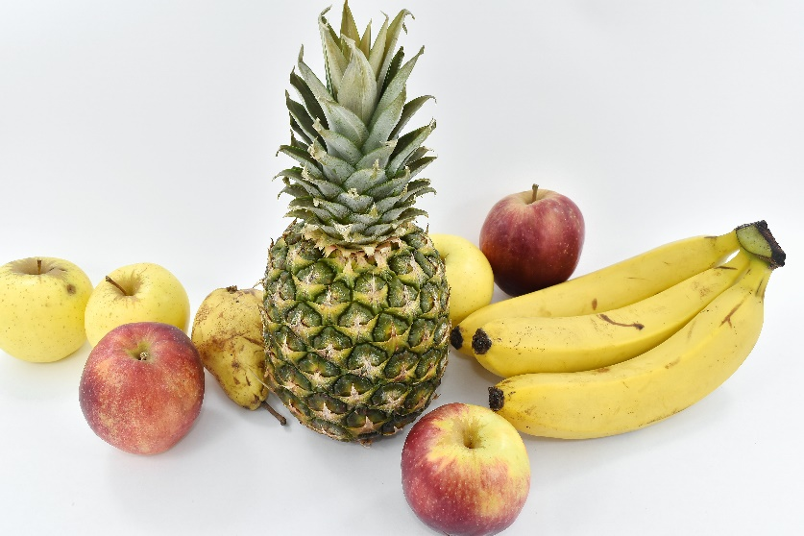

PONEDJELJAK
Sendvić s mortadelom, voće, mlijeko
UTORAK
Pohano pileće meso, blitva s krumpirom, voće, kruh, čaj/voda
SRIJEDA
Čokolino pahuljice, mliječni/sirni namaz na kruhu, čaj/voda
ČETVRTAK
Polpete u umaku, palenta, kruh, čaj/voda
PETAK
Burek sa sirom/jabukama, jogurt

JELOVNIK
RUČAK
15.1. – 19.1.2024.
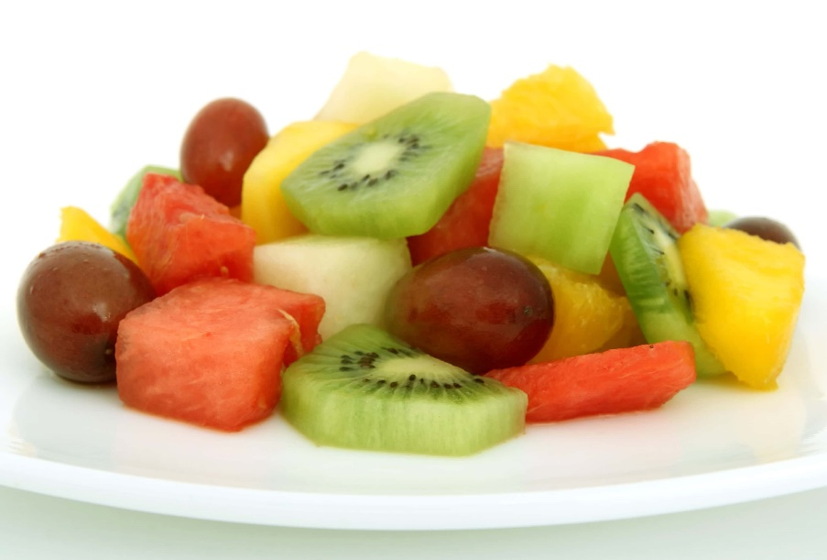
PONEDJELJAK
Juha, ćevapčići, pečeni krumpir, voćna salata

UTORAK
Špageti bolonjez, sezonska salata, kompot

SRIJEDA
Pileći batak/zabatak, varivo od povrća, voćni jogurt

ČETVRTAK
Maneštra s bobići, suhim rebrima i hrenovkama, puding

PETAK
Rižoto s morskim plodovima/lignjama, salata od svježeg kupusa,
mramorni kolač

